Рейтинг 1
ВАРИАНТ 1
  - Полупроводники – вещества, обладающие проводимостью:
А Ниже, чем у изоляторов.
- Выше, чем у проводников.
- Нечто среднее между проводниками и диэлектриками.
- Как у проводников.
- Как у изоляторов.
2. Чему равно удельное электрическое сопротивление проводника?
- <10⁻⁴ Ом∙см
- 10⁻⁴ – 10¹⁰Ом∙см
- >10¹⁰ Ом∙см
- >10⁻¹⁰ См/см
- 10⁴ Ом∙см
3. Как называется возникновеное тока за счет свободных электронов собственной проводимости
- Электронная проводимость
- Дырочная проводимость
- Донорная
- Акцепторная
- Дырочный переход
4. Как в электронных схемах обозначается выпрямительный диод
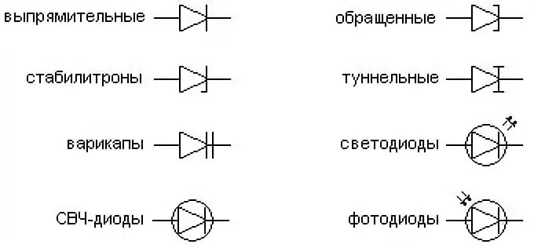

5. Выпрямительные диоды предназначены для:
- Усиления напряжения.
- Преобразования переменного тока в постоянный.
- Преобразования постоянного тока в переменный.
- Преобразования однополярного тока в двухполярный.
- Преобразования двухполярного тока, в однополярный.
6. Схематическое обозначение МДП транзистора с индуцированным каналом N типа и внутренним соединением подложки
- 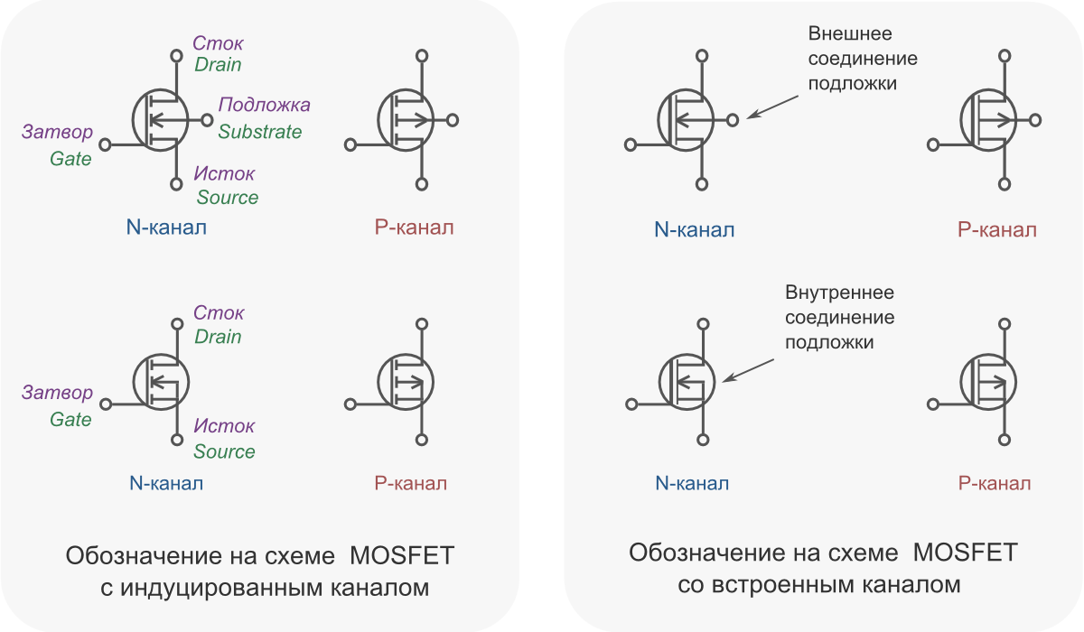
7. Какой полупроводник при обратном включении является изолятором?
- Диод
- Стабилитрон
- Варикап
- Триод
- Тиристор
- Четырехполюсник это
А) часть произвольной конфигурации, имеющей две пары зажимов, обычно называемые входными и выходными
B) электрическая цепь, содержащая несколько точек (полюсов, портов) для соединения с другими цепями
C) часть электрической цепи, содержащая два входа и дин выход
D) электрическая цепь, содержащая две точки для соединения с другими цепями, имеющая два входа или два выхода.
E) часть электрической цепи, у которой один вход соединен с выходом другой электрической цепи.
9. Как изменяется значение обратного тока при изменении температуры перехода на каждые 10°С для Ge
- Падает до 0
- Утраивается
- Остается неизменной
- Удваивается
- Зависит от числа переходов
10.Управляющим электродом у полевых транзисторов является:
A) Исток.
B) Коллектор.
C) Сток
D) Затвор.
E) База.
11. В транзисторе КТ315A включенном в схему с общим эмиттером. Ток базы изменился на 0,1 мА. Определить изменение тока эмиттера, если коэффициент передачи тока базы h₂₁=0,975
A) 3,8 мА
B) 9,75 мА
C) 0,0975 мА
D) 3,9 мА
E) 0,21 мА
12.Варикапы это:
A) Это электрически перестраиваемая емкость на основе обратносмещённогоp-n-перехода.
B) Это электрически перестраиваемая индуктивность на основе обратносмещённогоp-n-перехода.
C) Это электрически перестраиваемый резистор на основе обратносмещённогоp-n-перехода.
D) Это электрически перестраиваемая емкость на основе несмещённого p-n-перехода.
E) Неуправляемая емкость.
13. Чему равно напряжение стабилизации кремниевого стабилитрона марки2С291А
A) 91 В
B) 29 В
C) 22 В
D) 291 В
E) 1 В
14. Транзистор имеет следующее чередование проводимостей:
A) р-n-n
B) n-n-p
C) p-n-p
D) p- p-n
E) n-p- p
15. Дифференциальный коэффициент усиления по току в схеме с общей базой (ОБ) вычисляется как:
A) ∆Iк/∆Iб
B) ∆Iк/∆Iэ
C) ∆Iб/∆Iк
D) ∆Iб/Iк
E) Iк/∆Iб

16.Транзистор типа p-n-p включен по схеме ОЭ. В каком режиме работает транзистор, если U_{БЭ} = - 0,4В и U_{КЭ} = - 10В?
A) Отсечки
B) Насыщения
C) Инверсный
D) Активный
E) Пассивный

17. Какое из приведенных соотношений токов в биполярном транзисторе является правильным?
A) I_{к}=I_{э}+I_{б}
B) I=I_{k}+I_{б}
C) I_{э}=I_{k}+I_{б}
D) I_{б}=I_{k}+I_{э}
E) I_{э}=I_{k}-I_{б}

18. В каком направлении включен p-nпереход затвора полевого транзистора
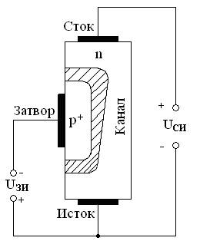
А) В прямом
В) В обратном
С) Направление не имеет значения
D)Напряжение на затворе равно 0
Е) В кривом направлении

19. Какие полупроводниковые материалы применяются при изготовлении полупроводниковых приборов (диодов, транзисторов).
А) Примесные
В) Чистые
С) только n-типа
D)толькоp-типа
Е) только i-типа.

20. Для транзистора КТ312А статический коэффициент усиления тока базы h_{21э} = 10 $÷$ 100. Определить, в каких пределах может изменяться коэффициент передачи тока эмиттера h_{21б}.
А) h_{21б}=0,01 - 1
В) h_{21б}=1,01 - 1,11
С) h_{21б}=0,1 - 10
D)h_{21б}=9 - 99
Е) h_{21б}=10 - 100

Рейтинг 1
ВАРИАНТ 2
1. Вещества, обладающие проводимостью, находящейся между проводниками и изоляторами называются
- Полупроводниками
- Проводниками
- Изоляторами
- Металлами
- Ферромагнетиками
2. Чему равно удельное электрическое сопротивление полупроводника?
- <10⁻⁴ Ом∙см
- 10⁻⁴ – 10¹⁰Ом∙см
- >10¹⁰ Ом∙см
- >10⁻¹⁰ См/см
- 10⁴ Ом∙см

3. Как называется процесс упорядоченного движения дырок собственной проводимости
- Электронная проводимость
- Дырочная проводимость
- Донорная
- Акцепторная
- Дырочный переход
4. Как в электронных схемах обозначается стабилитрон

5. Какому транзистору принадлежит передаточная характеристика I_{c}=f(U_{зи}), представленная на рисунке
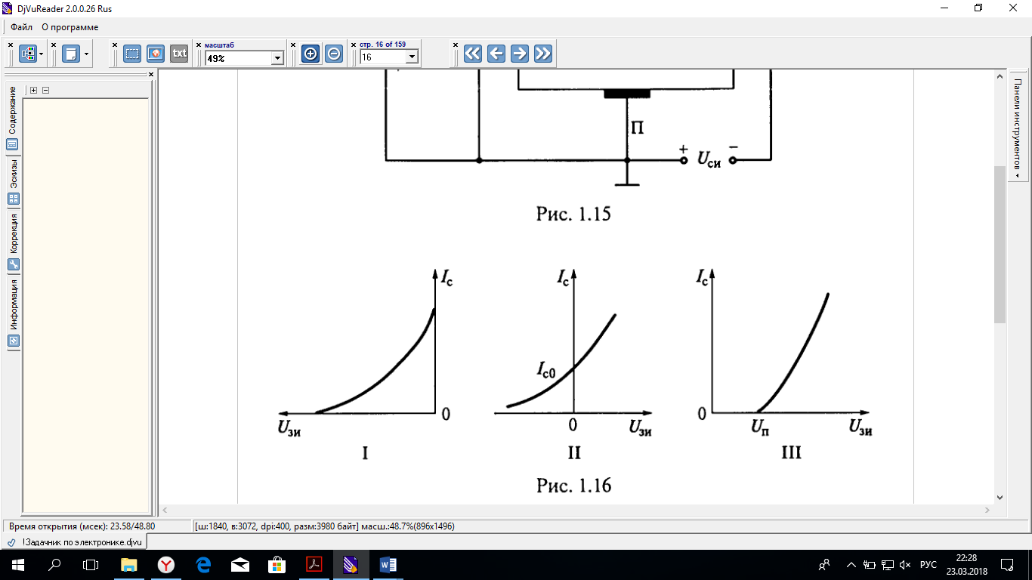
А) МОП транзистору с неуправляемым p-n переходом
В) МОП транзистору со встроенным каналом
С) МОП транзистору с управляемым p-n переходом
D) МОП транзистору с индуцированным каналом
Е) МОП транзистору с припаянным каналом

6. Варикапы это:
- Электрически перестраиваемая емкость на основе обратно смещённого p-n-перехода.
- Электрически перестраиваемая индуктивность на основе обратносмещённого p-n-перехода.
- Электрически перестраиваемый резистор на основе обратносмещённого p-n-перехода.
- Электрически перестраиваемая емкость на основе несмещённого p-n-перехода.
- Неуправляемая емкость.
7. Относительно напряжения на диоде справедливо утверждение, что…
VD
u_{VD}
u_{ВХ}
u_{H}
R_{Н}

- Максимальное значение напряжения на диоде равно амплитудному значению входного напряжения
- Максимальное значение напряжения на диоде равно половине амплитудного значения входного напряжения
- Напряжение на диоде отсутствует
- Максимальное значение напряжения на диоде зависит от сопротивления резистора
- Максимальное значение напряжения на диоде равно одной третьей амплитудного значения входного напряжения
8. На рисунке изображена вольт-амперная характеристика…
-I_{обр}
U_{пр}
-U_{обр}
I_{пр}
- Тиристра.
- Биполярного транзистора.
- Выпрямительного диода.
- Полевого транзистора.
- Усилителя.
9. Главная причина возникновения обратного импульса в импульсных диодах
- Дрейф электронов.
- Разряд диффузионной емкости
- Импульсное перемещение электронов.
- Импульсное перемещение электронов и дырок.
- Импульсный дрейф электронов.
10.База – это:
A) электрод, подключенный к центральному слою
B) электрод, подключенный к внешнему слою
C) место, где хранится важная информация
D) к корпусу
E) электрод, подключенный к центральной зоне основных носитей заряда

11. Основными параметрами стабилитрона являются:
A) U_{стаб.номин;} ;J_{ст.min} , J_{ст.max}; Рмах
B) F;J_{ст.min} , J_{ст.max}; ΔU_{стаб}
C) А;J_{ст.min} , J_{ст.max}; ΔU_{стаб}
D) U_{стаб.номин;} ; Ы, J_{ст.max}; ΔU_{стаб}
E) U_{стаб.номин;} ;J_{ст.min} , J_{ст.max}; ΔU_{стаб}
12. В маркировке полупроводниковых диодов первый символ означает
A) Вид материала.
B) Тип диода.
C) Назначение диода.
D) Мощность диода.
E) Долговечность диода.
13. Транзистор имеет следующие способы включения:
A) С общей базой, общим эмиттером, общим коллектором.
B) С общей базой, общим анодом, общим коллектором.
C) С общей базой, общим эмиттером, общим катодом.
D) С общей базой, общим эмиттером.
E) С общим эмиттером, общим коллектором.

14. Определить сопротивление диода постоянному току в прямом направлении, если при напряжении 0,7 В сила тока через кремниевый диод равна 5,5 мА, а при напряжении -10 В сила тока -0,8 мкА
А) 127 Ом
В) 0,127 Ом
С) 125 Ом
D)125кОм
Е) 125∙10⁵ Ом
15. Транзистор типа p-n-p включен по схеме ОЭ. В каком режиме работает транзистор, если U_{БЭ} = 0,4В и U_{КЭ} = 10В?
A) Отсечки
B) Насыщения
C) Инверсный
D) Активный
E) Пассивный

16. Какая схема включения n-p-n транзистора показана на рисунке?
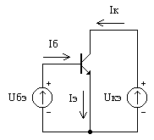
A) С общей базой
B) С общим коллектором
C) С общим эмиттером
D) С общим коллектором и общей базой
E) С общим эмиттером и общим коллектором

- Выпрямитель – это

A) Устройство, преобразующее переменный ток в постоянный
B) Устройство, преобразующее постоянный ток в переменный
C) Устройство, преобразующее постоянную энергию в переменную
D) Устройство, предназначенное для уменьшения пульсации до необходимой величины
E) Устройство, предназначенное для поддержания неизменным напряжение на нагрузочном резисторе

18. Как иначе называют стабилитрон?
А) Диод Зеебека
В) Веннельт
С) Диод Шотки
D) Вентильный диод
Е) Диод Зеннера

19. Как выбирают выпрямительные диоды?

А) По прямому току
В) По обратному напряжению
С) По прямому току и обратному напряжению
D) По обратному току
Е) По обратному току и прямому напряжению.

20. Какой пробой опасен для p-n перехода?

А) Тепловой
В) Электрический
С) Электронный
D) Дырочный
Е) Тепловой и электрический.

Рейтинг 1
ВАРИАНТ 3
1. Энергия, необходимая для того, чтобы электрон атома Si оторвался и перешел в пространство между ионами
- 3 эВ
- 0,5 эВ
- 1,1 эВ
- 0,7 эВ
- 1 эВ
2.В каком направлении будет перемещаться дырка в электрическом поле
- В том же, куда будут перемещаться электроны
- Вниз, по силе тяжести
- По току
- По напряженности
- По электрической силе

3. Какой пробой является обратимым
- Электрический, лавинный, тунельный
- Лавинный, электронный, тунельный
- Тунельный, тепловой, лавинный
- Электронный
- Тепловой
4. Схема какого полупроводникового прибора показана на рисунке.
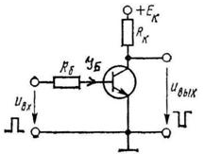

- Схема ключа на биполярном транзисторе.
- Схема усилителя.
- Схема выпрямителя.
- Схема ключа на полевом транзисторе.
- Схема эмиттерного повторителя.
5. Стабилитрон это:
- Электрически перестраиваемая емкость на основе обратно смещённого p-n-перехода.
- Полупроводниковый диод, работающий при обратном смещении в режиме пробоя.
- Электрически перестраиваемый резистор на основе обратносмещённого p-n-перехода.
- Электрически перестраиваемая емкость на основе несмещённого p-n-перехода.
- Неуправляемая емкость.
6.Диоды Шотки имеют:
A) Низкую частоту переключения.
B) Диоды Шотки имеют большие рабочие токи.
C) Диоды Шотки имеют большое рабочее напряжение.
D) Диоды Шотки имеют большую мощность.
E) Диоды Шотки имеют высокое быстродействие переключения.

7. Полупроводники – вещества, обладающие проводимостью :
A)Ниже, чем у изоляторов.
B)Выше, чем у проводников.
C) Нечто среднее между проводниками и изоляторами.
D) Как у проводников.
E) Как у изоляторов.

8. В каком направлении включаются эмиттерный и коллекторный p-n переходы биполярного транзистора?

А) Зависит от типа транзистора (n-p-n, p-n-p).
В) Оба перехода в прямом направлении.
С) Оба перехода в обратном направлении.
D) Эмиттерный – в прямом, коллекторный – в обратном.
E)Эмиттерный – в обратном, коллекторный – в прямом.

9. Какая схема включения биполярного транзистора представлена на рисунке? Укажите тип транзистора
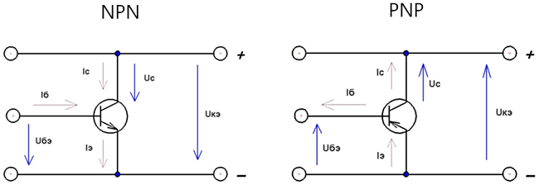
- ОK, p-n-p
- ОЭ, n-p-n
- ОЭ, p-n-p
- ОЭ, n-p-p
- ОБ, p-n-p
10. В маркировке полупроводниковых диодов второй символ, буква определяет
A) Вид материала.
B) Назначение диода.
C) Подкласс.
D) Мощность диода.
E) Долговечность диода.

11. Режим усиления работы биполярного транзистора характеризуется включением:
A) Э-прямое, К-обратное,
B) К-прямое, Э-обратное,
C) К-прямое, Б-обратное,
D) Э-прямое, Б-обратное,
E) Б-прямое, К-обратное,

12. Определить сопротивление диода постоянному току в обратном направлении, если при напряжении 0,7 В сила тока через кремниевый диод равна 5,5 мА, а при напряжении -10 В сила тока -0,8 мкА
А) 127 Ом
В) 0,127 Ом
С) 125 Ом
D)125 кОм
Е) 125∙10⁵ Ом
13. Транзистор типа p-n-p включен по схеме ОЭ. В каком режиме работает транзистор, если U_{БЭ} = 0,4В и U_{КЭ} =-10В?
A) Отсечки
B) Насыщения
C) Инверсный
D) Активный
E) Пассивный

14. Какой режим работы используется при работе транзистора в усилителях или генераторах
A) Отсечки
B) Насыщения
C) Инверсный
D) Активный
E) Пассивный

15. Чему равно удельное электрическое сопротивление полупроводника?
- <10⁻⁴ Ом∙см
- 10⁻⁴ – 10¹⁰Ом∙см
- >10¹⁰ Ом∙см
- >10⁻¹⁰ См/см
- 10⁴ Ом∙см

16. Для чего в чистые полупроводники легируют примеси?
- Для увеличения проводимости
- Для увеличения сопротивления
- Для уменьшения тока
- Для уменьшения напряжения
- Для увеличения емкости

17. В транзисторе КТ315A включенном в схему с общим эмиттером? Ток базы изменился на 0,3 мА. Определить изменение тока эмиттера, если коэффициент передачи тока базы h_{21Б}=0,863
A) 0,35 мА
B) 1,9 мА
C) 2 мА
D) 0,67 мА
E) 2,9 мА

18. В основу системы обозначений полупроводниковых диодов положен буквенно – цифровой код. Какой материал используется, если при маркировке диода первой цифрой стоит цифра 3?
A) Галлий
B) Кремний
C) Германий
D) Индий
E) Фосфор

19. Как называется устройство, преобразующее сигнал малой мощности в сигнал большой мощности за счет энергии источника питания
A) Усилитель
B) Транзистор
C) Трансформатор
D) Генератор
E) Диод

20. Какое входное напряжение Uбэ нужно подать на германиевый транзистор, чтобы открыть эмиттерный переход

A) 0,1 В
B) 0,2 В
C) 0,3 В
D) 0,4 В
E) 0,7 В

Рейтинг 1
ВАРИАНТ 4
1. Энергия, необходимая для того, чтобы электрон атома Ge оторвался и перешел в пространство между ионами
- 3 эВ
- 0,5 эВ
- 1,1 эВ
- 0,3 эВ
- 1 эВ
2. В каком направлении будет перемещаться электрон в электрическом поле
- В том же, куда будут перемещаться дырки
- Вниз, по силе тяжести
- По току
- По напряженности
- По электрической силе
3. Какой пробой является необратимым
- Электрический, лавинный, тунельный
- Лавинный, электронный, тунельный
- Тунельный, тепловой, лавинный
- Электронный
- Тепловой
4. Как называются активные полупроводниковые приборы, в которых выходным током управляют с помощью электрического поля
- Полевой транзистор
- Биполярный транзистор
- Диод
- Стабилитрон
- Генератор
5. Дырка в полупроводнике:
A)Не имеет заряд.
B)Имеет отрицательный заряд.
C) Имеет положительный заряд, численно равный заряду электрона.
D) Имеет положительный и отрицательный заряды в зависимости от условий.
E) Имеет нулевой заряд.
6. Какая схема включения биполярного транзистора представлена на рисунке? Укажите тип транзистора
- ОK, p-n-p
- ОЭ, n-p-n
- ОЭ, p-n-p
- ОЭ, n-p-p
- ОБ, p-n-p
7. По какой формуле рассчитывается максимальный ток коллектора насыщения
A) $I_{э}=αI_{к}$
B)$I_{вых}=I_{к}$
C) $R=\frac{U}{I_{нас}}$
D) $U_{бэ}=Е_{к}$
E) $I_{кнас}=\frac{Е_{к}}{R_{k}}$
8. Чему равно удельное электрическое сопротивление диэлектрика?
- <10⁻⁴ Ом∙см
- 10⁻⁴ – 10¹⁰Ом∙см
- >10¹⁰ Ом∙см
- >10⁻¹⁰ См/см
- 10⁴ Ом∙см
9. Какого рода полупроводник показан на рисунке и что является основными носителями заряда?
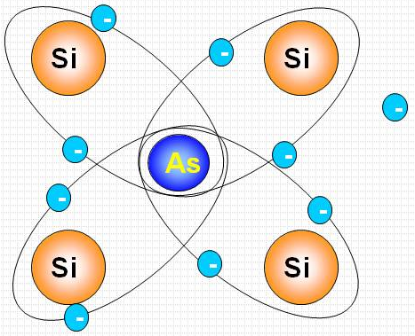
- p-типа, дырки
- n-типа, электроны
- n-типа, дырки
- p-типа, электроны
- p-n типа примеси
10. На рисунке приведена схема…

-Е_{П}
С_{Э}
U_{ВЫХ}
R_{Э}
R_{Б2}
R_{К}
R_{Б1}
U_{ВХ}

- Однополупериодного выпрямителя
- Усилителя на биполярном транзисторе
- Усилителя на полевом транзисторе
- Делителя напряжения
- Усилителя с общей базой

11. В транзисторе КТ315A включенном в схему с общим эмиттером, ток базы изменился на 0,3 мА. Определить изменение тока коллектора, если коэффициент передачи тока базы h₂₁=0,863
A) 0,35 мА
B) 0,26 мА
C) 2 мА
D) 2,2 мА
E) 2,9 мА

12. В основу системы обозначений полупроводниковых диодов положен буквенно – цифровой код. Какой подкласс диодов используется, если при маркировке диода второй буквой стоит буква И.
A) Импульсные диоды
B) Выпрямительные диоды
C) Варикапы
D) Туннельные диоды
E) Выпрямительные столбы и блоки

13. Что является основной задачей входных и выходных каскадов в усилителях с ОЭ
A) Усиление сигнала по току
B) Усиление сигнала по напряжению
C) Согласование усилителя с источником сигнала и нагрузкой
D) Обеспечение необходимого уровня усиления сигналов
E) Зависимость коэффициента усиления от частоты

14. Для чего в схеме усилителя с ОЭ используются Rэ иCэ.
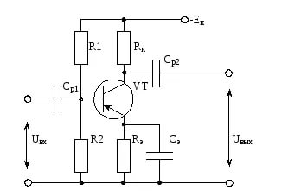
A) Образования цепи отрицательной обратной связи по току эмиттера
B) Образования цепи отрицательной обратной связи по току коллектора
C) Образования цепи положительной обратной связи по току эмиттера
D) Образования цепи положительной обратной связи по току базы
E) Образования цепи отрицательной обратной связи по току базы

15. Какое входное напряжение Uбэ нужно подать на кремниевый транзистор, чтобы открыть эмиттерный переход
A) 0,1 В
B) 0,2 В
C) 0,3 В
D) 0,4 В
E) 0,7 В
16. Для транзистора ГТ403А, включённого по схеме с общим эмиттером, ток коллектора изменяется на 140 мА, а ток эмиттера – на 145 мА. Определить коэффициент усиления тока базы.
A) 33,3
B) 1,04
C) 31,3
D) 32,3
E) 0,97
17. Максимально допустимым параметром выпрямительного диода является:
A) Фаза тока.
B) Фаза напряжения.
C) Обратное напряжение на p-n-переходе.
D) Частота напряжения
E) Фаза мощности.
18. Как называется зависимость, вида 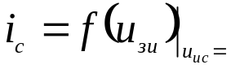const,
A) Стокозатворная характеристика.
B) Вольт – амперная характеристика.
C) Входная характеристика.
D) Выходная характеристика.
E) Амплитудно – частотная характеристика.
19. Транзистор типа p-n-p включен по схеме ОБ. U_{ЭБ} = - 0,8В и U_{КБ} = - 10В. Определить U_{КЭ}.
A) 9,2 В
B) -9,2 В
C) 10,8 В
D) -1,8 В
E) 12,5 В

20.Вольт – амперная характеристика биполярного транзистора –это:

A) Представляет собой аналитические зависимости токов от напряжений на выводах биполярного транзистора.
B) Представляет собой зависимости токов от напряжений на выводах биполярного транзистора, представленные в виде таблиц.
C) Представляет собой зависимости токов от температуры на выводах биполярного транзистора, представленные в виде графиков.
D) Представляет собой зависимости напряжений от температуры на выводах биполярного транзистора, представленные в виде графиков.
E) Представляет собой зависимости токов от напряжений на выводах биполярного транзистора, представленные в виде графиков.

Рейтинг 1
ВАРИАНТ 5
  - Чему равна удельная электрическая проводимость проводника?

- <10⁻⁴ Ом∙см
- 10⁻⁴ – 10¹⁰Ом∙см
- >10¹⁰ Ом∙см
- >10⁻¹⁰ См/см
- 10⁴ Ом∙см
2. В транзисторе КТ315A включенном в схему с общим эмиттером, ток базы изменился на 0,25 мА. Определить изменение тока коллектора, если коэффициент передачи тока базы h₂₁=0,955
A) 0,24 мА
B) 1,9 мА
C) 2 мА
D) 2,2 мА
E) 2,9 мА

3. Каково соотношение между прямым Rпр и обратным Rобр сопротивлениями полупроводникового диода?
A) R_{пр}>R_{обр}
B) R_{пр}<R_{обр}
C) R_{пр}=R_{обр}
D) R_{пр}=1/2R_{обр}
E) R_{обр} = 1/2R_{пр}

4. Вывод полевого транзистора, от которого истекают основные носители зарядов, называется
А) Истоком
В) Стоком
С) Эмиттером
D)Коллектором
Е) Базой

5. Входная ВАХ транзистора с ОЭ является функцией:
A) I_{б}=f(U_{кэ}).
B) I_{б}=f(U_{бэ}).
C U_{б}=f(U_{бэ}).)
D) U_{б}=f(I_{бэ}).
E) I_{б}=f(U_{кб}).
6. Выходная ВАХ транзистора с ОЭ является функцией:
A) I_{б}= f(U_{кэ})
B) I_{к}= f(U_{кэ})
C) U_{бэ}= f(I_{б}).
D) U_{кэ}= f(I_{kэ}).
E) U_{кэ}= f(U_{бэ}, I_{б}).
7. Вещества, обладающие проводимостью, находящейся между проводниками и изоляторами называются
- Полупроводниками
- Проводниками
- Изоляторами
- Металлами
- Ферромагнетиками
8. Величина от 10⁴ до 10⁻¹⁰См/см– это удельная электрическая проводимость…
- Диэлектрика
- Проводника
- Металла
- Полупроводника
- Нет ответа

9. Свойство запирающего режима при p-n переходе?
- Слой расширяется, сопротивление растет, тока нет
- Слой сужается, сопротивление падает, ток есть
- Слой расширяется, сопротивление падает, тока нет
- Слой сужается, сопротивление растет, тока нет
- Слой расширяется, сопротивление растет, ток есть

10. Значок в электронной схеме обозначает
- Выпрямительный диод.
- Стабилитрон.
- Тунельный диод.
- Светодиод.
- Фотодиод.
11. Электрическим пробоем p-n-перехода называется:
- Резкое увеличение тока при большой температуре.
- Резкое увеличение тока при большой освещенности.
- Резкое увеличение тока при достижении некоторого большого напряжения.
- Резкое уменьшение тока .
- Резкое увеличение температуры p-n-перехода.
12. Как изменится напряжение на входных зажимах электрической цепи постоянного тока с активным элементом, если параллельно исходному включить ещё один элемент?
- Не изменится
- Уменьшится
- Увеличится
- Для ответа недостаточно данных
- Увеличится в 2 раза
13. В схеме, изображенной на рисунке, определить ток, проходящий через сопротивление R₁. Если R₁= 2 Ом, R₂= 3 Ом, Е=10 В, Е₁= 20 В, Е₂= 10 В.
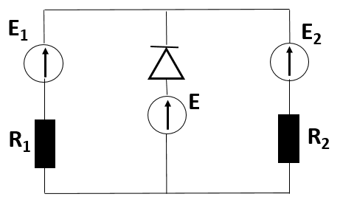
- 1 A
- 5 A
- 10 A
- 15 A
- 20 A
- Для транзистора КТ315А, включѐнного по схеме с общим эмиттером, входное сопротивление переменному току Rвх = 160 Ом. Определить входное сопротивление транзистора в схеме с общей базой, если коэффициент передачи тока эмиттера h₂₁ = 0,96. U_{бэ}=0,6В
- 6,4Ом
- 37,5 Ом
- 0,007835 кОм
- 0,6 Ом
- 54 Ом

- Какой полупроводник при обратном включении является изолятором?
- Диод
- Стабилитрон
- Варикап
- Триод
- Тиристор
16. Какое из перечисленных свойств присуще полевым транзисторам
А) Практически отсутствует ток в цепи затвора
В) Имеют очень большой коэффициент усиления по току
С) Имеют очень большой коэффициент усиления по напряжению
D) Способны длительное время работать в режиме лавинного пробоя
Е) Все ответы верны
17. На рисунке приведена схема включения транзистора с общей (-им)…

- Коллектором
- Базой
- Эмиттером
- Землей
- Истоком.
18. На рисунке изображена структура…
n
p

- Полевого транзистора
- Биполярного транзистора
- Выпрямительного диода
- Тиристора
- Варикапа
19. Как изменяется значение обратного тока при изменении температуры перехода на каждые 8°С для Si
- Утраивается
- Остается неизменной
- Падает до 0°
- Зависит от числа переходов
- Удваивается
20. В усилителях не используются …
- Диодные тиристоры
- Полевые транзисторы
- Биполярные транзисторы
- Интегральные микросхемы
- Логические элементы.
Рейтинг 1
ВАРИАНТ 6
- На рисунке приведена схема…
+Е_{П}
С_{Э}
U_{ВЫХ}
R_{Э}
R_{Б2}
R_{К}
R_{Б1}
U_{ВХ}
R11_{К}

R₂

- Однополупериодного выпрямителя
- Мостового выпрямителя
- Усилителя с общим эмиттером
- Делителя напряжения
- Усилителя с общим коллектором
- Резисторы R₁и R₂, представленные на рис в задании 1, нужны для того, чтобы
- Обеспечивать нужное смещение на базе транзистора
- Образовывать отрицательную обратную связь
- Не оставлять вход в «подвешенном состоянии»
- Разделять напряжения
- Разделять токи
- Как изменяется значение обратного тока при изменении температуры перехода на каждые 10°С для Ge
- Удваивается
- Утраивается
- Остается неизменной
- Падает до 0°
- Зависит от числа переходов
- ВАХ какого прибора показана на рисунке
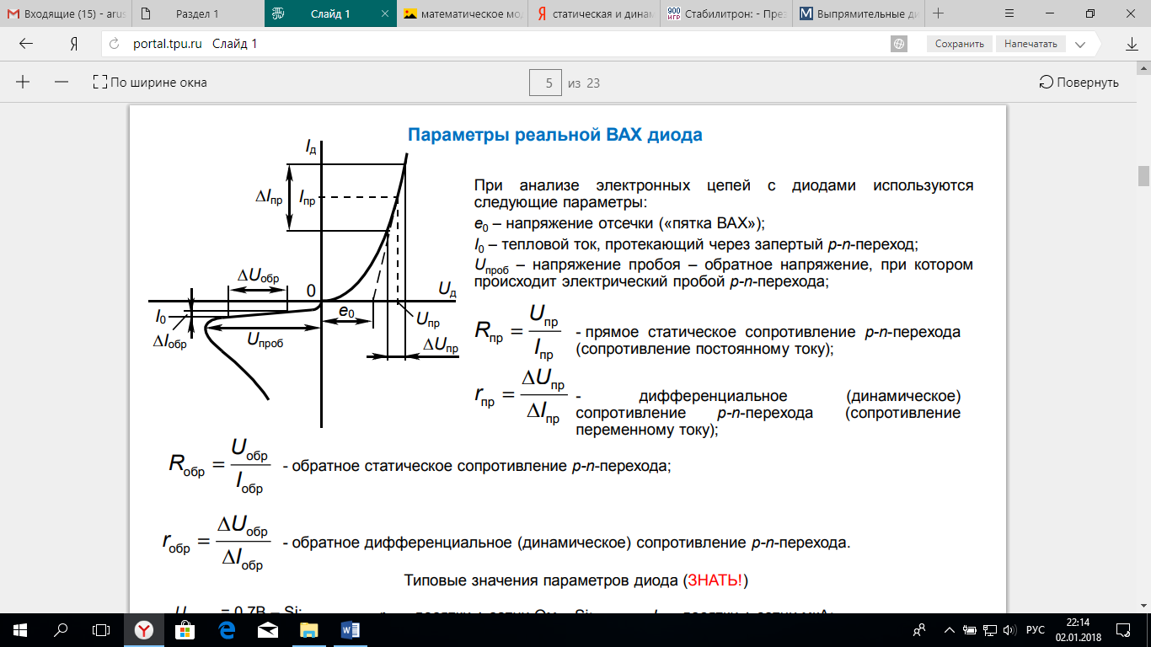

- Варикапа
- Стабистора.
- Тунельного диода.
- Выпрямительного диода.
- Стабилитрона.
- Полупроводниковый прибор, предназначенный для усиления, а также переключения электрических импульсов в электрических цепях различных устройств.
- Ключ.
- Усилитель.
- Динистр.
- Транзистор.
- Тиристор.
6. Максимально допустимым параметром выпрямительного диода является:
A) Предельно допустимая мощность, рассеиваемая диодом.
B) Фаза напряжения.
C) Фаза тока.
D) Частота напряжения
E) Фаза мощности.
7. Какому транзистору принадлежит передаточная характеристика I_{c}=f(U_{зи}), представленная на рисунке
А) МОП транзистору с неуправляемым p-n переходом
В) МОП транзистору со встроенным каналом
С) МОП транзистору с управляемым p-n переходом
D) МОП транзистору с индуцированным каналом
Е) МОП транзистору с припаянным каналом

8. В схеме, изображенной на рисунке, определить ток, проходящий через сопротивление R₂. Если R₁= 2 Ом, R₂= 3 Ом, Е=10 В, Е₁= 20 В, Е₂=5В.
- 3 А
- 1,67 А
- 5 А
- 3,33 А
- 10 А
9. Какой связью скреплены между собой атомы в полупроводнике
- Ковалентной полярной
- Ионной
- Металлической
- Ковалентной неполярной
- Водородной
10. Какой связью скреплены между собой атомы в металле
- Ковалентной полярной
- Ионной
- Металлической
- Ковалентной неполярной
- Водородной
11. Отметьте верное утверждение
- С понижением температуры сопротивление металла падает
- С понижением температуры сопротивление полупроводников снижается
- С понижением температуры сопротивление диэлектриков снижается
- Вблизи абсолютного нуля сопротивления полупроводников и диэлектриков сравнивается
- С понижением температуры сопротивление металла растет

12. На рисунке приведена схема включения транзистора с общей (-им)…

- Коллектором
- Базой
- Эмиттером
- Землей
- Истоком.
- Транзистор типа p-n-p включен по схеме ОЭ. В каком режиме работает транзистор, если U_{БЭ} = - 0,4В и U_{КЭ} = - 10В?
- Активном
- Инверсном
- Насыщения
- Отсечки
- Обратном
- Полупроводниковый прибор, предназначенный для усиления, а также переключения электрических импульсов в электрических цепях различных устройств.
- Ключ.
- Усилитель.
- Динистр.
- Транзистор.
- Тиристор.
- Сколько режимов работы биполярного транзистора существует?
A) 4
B) 3
C) 2
D) 1
E) 7
16. Главная причина возникновения обратного импульса в импульсных диодах
- Дрейф электронов.
- Разряд диффузионной емкости
- Импульсное перемещение электронов.
- Импульсное перемещение электронов и дырок.
- Импульсный дрейф электронов.
17. Полупроводниковые диоды, у которых для стабилизации напряжения используется прямое напряжение, слабо зависящее от тока
- Диоды Зеннера
- Импульсные диоды
- Варикапы
- Стабилитроны
- Стабисторы
18. Величина <10⁻¹⁰ См/см– это удельная электрическая проводимость…
- Диэлектрика
- Проводника
- Металла
- Полупроводника
- Нет ответа
- Транзистор типа p-n-p включен по схеме ОБ. U_{ЭБ} = - 0,5В и U_{КБ} = 9,7В. Определить U_{КЭ}.
- 19,4 В
- 9,2 В
- -10,2 В
- 10,2 В
- -9,2 В
- Выпрямительные диоды предназначены для:
- Усиления напряжения.
- Преобразования переменного тока в постоянный.
- Преобразования постоянного тока в переменный.
- Преобразования однополярного тока в двухполярный.
- Преобразования двухполярного тока, в однополярный.

Рейтинг 1
ВАРИАНТ 7
1. Вещества, обладающие проводимостью, находящейся между проводниками и изоляторами называются
- Металлами
- Проводниками
- Изоляторами
- Полупроводниками
- Ферромагнетиками
2. Чему равно удельное электрическое сопротивление диэлектрика?
- <10⁻⁴ Ом∙см
- 10⁻⁴ – 10¹⁰Ом∙см
- >10¹⁰ Ом∙см
- >10⁻¹⁰ См/см
- 10⁴ Ом∙см

3. Как в электронных схемах обозначается тунельный диод
4. Схеме включения транзистора с общей базой соответствует рисунок…
А)
В)
С)
D)
E)

- Транзистор типа p-n-p включен по схеме ОЭ. В каком режиме работает транзистор, если U_{БЭ} = - 0,4В и U_{КЭ} = - 10В?
- Инверсном
- Активном
- Режиме отсечки
- Усилительном
- Насыщения
- В схеме, изображенной на рисунке, определить ток, проходящий через идеальный диод. Если R₁= 2 Ом, R₂= 3 Ом, Е=10 В, Е₁= 20 В, Е₂=15В.
- 3,33 А
- -1,67 А
- 6,67 А
- -6,67 А
- -3,33 А
7. Главная причина возникновения обратного импульса в импульсных диодах
- Дрейф электронов.
- Разряд диффузионной емкости
- Импульсное перемещение электронов.
- Импульсное перемещение электронов и дырок.
- Импульсный дрейф электронов.
8. Определить сопротивление диода постоянному току в прямом направлении, если при напряжении 0,7 В сила тока через кремниевый диод равна 5,5 мА, а при напряжении -10 В сила тока -0,8 мкА
А) 127 Ом
В) 0,127 Ом
С) 125 Ом
D)125 кОм
Е) 125∙10⁵ Ом
9. Как изменится ток стока Iс при увеличении напряжения на затворе Uзи З полевого транзистора относительно истока И
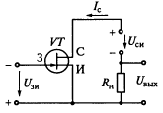
А) Не изменится
В) Увеличится
С) Уменьшится
D)Станет равным нулю
Е) Сток, исток и затвор не являются аналогами коллектора, эмиттера и базы биполярного транзистора
10. Какое устройство обозначается в электронных схемах как VT

A) Транзистор
B) Резистор
С) Диод
D) Емкость
E) Индуктивность

11.Какое из высказываний о МОП транзисторе со встроенным каналом, схема которого приведена на рисунке, неправильное?
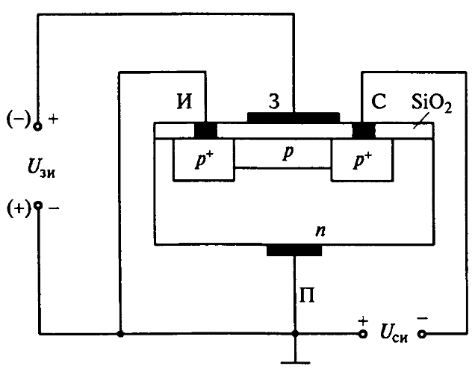
А) При U_{зи}=0 характер изменения тока стока I_{c}подобен характеру изменения тока стока I_{c}в полевом транзисторе с управляющим p-n переходом
В) При U_{зи}<0 будет иметь месторежим обеднения
С) При U_{зи}<0 транзистор будет работать в режиме обогащения
D) ЕслиU_{зи}>0наступит работа в режиме обеднения
Е) МОП транзистор со встроенным каналом может работать как в режиме обогащения, так и в режиме обеднения
12. Каким h параметром пренебрегают при расчете схемcОЭ
A) h_{11э}
B) h_{12э}
C) h_{21э}
D) h_{22э}
E) h_{12б}
13. Транзистор имеет следующие способы включения:
A) С общей базой, общим эмиттером,
B) С общей базой, общим анодом, общим коллектором.
C) С общей базой, общим эмиттером, общим катодом.
D) С общей базой, общим эмиттером, общим коллектором
E) С общим эмиттером, общим коллектором.
14. Как иначе называют диод Зеннера?
А) Транзистор
В) Тирристор
С) Резистор
D)Конденсатор
Е) Стабилитрон

15. Как выбирают выпрямительные диоды?

А) По прямому току
В) По обратному напряжению
С) По прямому току и обратному напряжению
D) По обратному току
Е) По обратному току и прямому напряжению.

16. Варикапы это:
- Электрически перестраиваемая емкость на основе обратно смещённого p-n-перехода.
- Электрически перестраиваемая индуктивность на основе обратносмещённого p-n-перехода.
- Электрически перестраиваемый резистор на основе обратносмещённого p-n-перехода.
- Электрически перестраиваемая емкость на основе несмещённого p-n-перехода.
- Неуправляемая емкость.
17. Как изменяется значение обратного тока при изменении температуры перехода на каждые 8°С для Si
- Удваивается
- Утраивается
- Остается неизменной
- Падает до 0°
- Зависит от числа переходов
18. Как иначе называется схема с ОК
- Коллекторный заземлитель
- Эмиттерный усилитель
- Коллекторный умножитель
- Эмиттерный повторитель
- Базовый модулятор
19. В качестве независимых переменных для определения h параметров выбирают
- U_{кэ}, Iб
- U_{кэ}, Iк
- U_{бэ}, Iк
- U_{бэ}, Iб
- U_{кэ}, Iб
20.В качестве зависимых переменных для определения h параметров выбирают
- U_{кэ}, Iб
- U_{кэ}, Iк
- U_{бэ}, Iк
- U_{бэ}, Iб
- U_{кэ}, Iб

Рейтинг 1
ВАРИАНТ 8
  - Чему равна удельная электрическая проводимость полупроводника?

- <10⁻⁴ Ом∙см
- 10⁴ – 10⁻¹⁰Ом∙см
- >10¹⁰ Ом∙см
- >10⁻¹⁰ См/см
- 10⁴ Ом∙см

2. ВАХ какого диода показана на рисунке
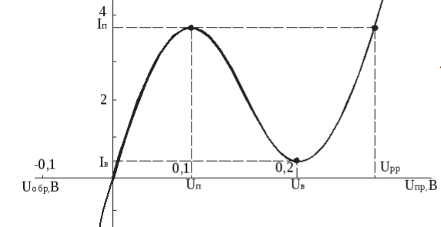
- Туннельного диода
- Импульсного диода
- Выпрямительного диода.
- Светодиода.
- Фотодиода.
3. Стокозатворная характеристика полевого транзистора - это
А) I_{c}=f(U_{зи}), для транзистора с каналом n- типа
В) I_{c}=f(U_{cи}), при U_{зи}-const.
С) I_{cи}=f(U_{з})
D)U_{c}=f(U_{зи}), для транзистора с каналом p-типа
Е) I_{з}=f(U_{cи}), при U_{зи}-const.

4. Для транзистора ГТ403А, включённого по схеме с общим эмиттером, ток коллектора изменяется на 135 мА, а ток эмиттера – на 140 мА. Определить коэффициент усиления тока базы.
- 25
- 27
- 0,964
- 5
- 96,4
5. Как называется возникновение тока за счет свободных электронов
- Электронная проводимость
- Примесная проводимость
- Дырочная проводимость
- Собственная проводимость
- Акцепторная проводимость
6. В ВАХ диода Uпр это
- Напряжение, при котором диод открывается
- Напряжение, при котором сопротивление падает, а ток увеличивается
- Напряжение, при котором сопротивление растет, а ток уменьшается
- Напряжение, при котором диод закрывается
- Напряжение, при котором и ток и сопротивление растет

7. Какие транзисторы могут работать только в режиме обогащения
А) МОП с индуцированным каналом
В) ПТ с управляющим p-n переходом
С) БТ с общим эмиттером
D) БТ с общей базой
Е) МОП со встроенным каналом

8. В схеме, изображенной на рисунке, определить ток, проходящий через ЭДС Е. Если R₁=3 Ом, R₂=2 Ом, R₃=5 Ом, Е=25 В.
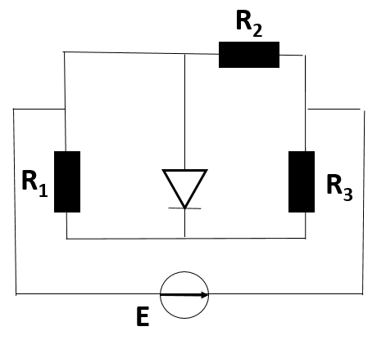
- 2,5 А
- 12,5 А
- 5 А
- 8,33 А
- 6,45 А

9. Какой полупроводник при обратном включении является изолятором?
- Диод
- Стабилитрон
- Варикап
- Триод
- Тиристор

10. На рисунке приведена схема…
-Е_{П}
С_{Э}
U_{ВЫХ}
R_{Э}
R_{К}
R_{Б1}
U_{ВХ}

- Однополупериодного выпрямителя
- Усилителя на биполярном транзисторе
- Усилителя на полевом транзисторе
- Делителя напряжения
- Усилителя с общей базой

11. Дифференциальный коэффициент передачи тока эмиттеравычисляется как:
A) ∆Iк/∆Iб
B) ∆Iк/∆Iэ
C) ∆Iб/∆Iк
D) ∆Iб/Iэ
E) Iк/∆Iб

12. Коэффициент усиления по току рассчитывается по формуле
A) Uвых/Iвх
B) Uвх/Uвых
C) Uвых/Uвх
D) Iвых/Iвх
E) Iвх/Iвых
- Транзистор типа p-n-p включен по схеме ОК. U_{БК} = 0,5В и U_{ЭК} = - 10В. Определить UЭБ.
A) 9,5В
B) 10,5 В
C) -10,5 В
D) 0,5 В
E) 10 В
- На рисунке изображена вольт-амперная характеристика…
-I_{обр}
U_{пр}
-U_{обр}
I_{пр}

- Тиристра.
- Биполярного транзистора.
- Выпрямительного диода.
- Полевого транзистора.
- Усилителя.

15. Первый символ на маркировке транзистора означает:
A) Функциональное назначение
B) Допустимое напряжение
C) Характеризует материал.
D) Цифра связанная с мощностью рассеивания и его частотными свойствами
E) Допустимый ток.

16.Чаще всего за рабочую точку принимают для маломощных транзисторов:
A). Iкп = (0.2-3) mA; Uкп = 5В.
B). Iкп = (2-7) mA; Uкп = 5В
C) Iкп = (0.2-2) mA; Uкп = 9В.
D). Iкп = (0.2-2) mA; Uкп = 2В
E). Iкп = (0.2-12) mA; Uкп = 15В

17. Какие транзисторы могут работать только в режиме обогащения
А) МОП с индуцированным каналом
В) ПТ с управляющим p-n переходом
С) БТ с общим эмиттером
D) БТ с общей базой
Е) МОП со встроенным каналом

18. Каково назначение разделительных конденсаторов в усилителях.
А) Для разделения каскадов по постоянной составляющей и связи каскадов по переменному току.
В) Для разделения каскадов по переменному току и связи каскадов по постоянной составляющей.
С) Для согласования каскадов по мощности
D) Для согласования с нагрузкой
Е) Для согласования с обратной связью.

19. Главная причина возникновения обратного импульса в импульсных диодах
- Дрейф электронов.
- Разряд диффузионной емкости
- Импульсное перемещение электронов.
- Импульсное перемещение электронов и дырок.
- Импульсный дрейф электронов.
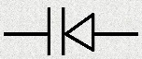
20. Что в электрических схемах обозначается следующим образом
- Конденсатор
- Транзистор
- Тирристор
- Стабилитрон
- Варикап

Рейтинг 1
ВАРИАНТ 9
1. Схематическое обозначение МДП транзистора с индуцированным каналом Р типа и внутренним соединением подложки

- Чему равна удельная электрическая проводимость полупроводника?

- <10⁻⁴ Ом∙см
- 10⁴ – 10⁻¹⁰Ом∙см
- >10¹⁰ Ом∙см
- >10⁻¹⁰ См/см
- 10⁴ Ом∙см
3.База – это:
A) электрод, подключенный к центральному слою
B) электрод, подключенный к внешнему слою
C) место, где хранится важная информация
D) к корпусу
E) электрод, подключенный к центральной зоне основных носитей заряда

4. Основными параметрами стабилитрона являются:
A) U_{стаб.номин;} ;J_{ст.min} , J_{ст.max}; Рмах
B) F;J_{ст.min} , J_{ст.max}; ΔU_{стаб}
C) А;J_{ст.min} , J_{ст.max}; ΔU_{стаб}
D) U_{стаб.номин;} ; Ы, J_{ст.max}; ΔU_{стаб}
E) U_{стаб.номин;} ;J_{ст.min} , J_{ст.max}; ΔU_{стаб}
5. В маркировке полупроводниковых диодов первый символ означает
A) Вид материала.
B) Тип диода.
C) Назначение диода.
D) Мощность диода.
E) Долговечность диода.
6. Транзистор имеет следующие способы включения:
A) С общей базой, общим эмиттером, общим коллектором.
B) С общей базой, общим анодом, общим коллектором.
C) С общей базой, общим эмиттером, общим катодом.
D) С общей базой, общим эмиттером.
E) С общим эмиттером, общим коллектором.
7. Транзистор типа p-n-p включен по схеме ОЭ. В каком режиме работает транзистор, если U_{БЭ} = 0,4В и U_{КЭ} =-10В?
A) Отсечки
B) Насыщения
C) Инверсный
D) Активный
E) Пассивный
8. Для чего в чистые полупроводники легируют примеси?
- Для увеличения проводимости
- Для увеличения сопротивления
- Для уменьшения тока
- Для уменьшения напряжения
- Для увеличения емкости
9. Что является основной задачей входных и выходных каскадов в усилителях с ОЭ
A) Усиление сигнала по току
B) Усиление сигнала по напряжению
C) Согласование усилителя с источником сигнала и нагрузкой
D) Обеспечение необходимого уровня усиления сигналов
E) Зависимость коэффициента усиления от частоты
10. Для чего в схеме усилителя с ОЭ используются Rэ иCэ.
A) Образования цепи отрицательной обратной связи по току эмиттера
B) Образования цепи отрицательной обратной связи по току коллектора
C) Образования цепи положительной обратной связи по току эмиттера
D) Образования цепи положительной обратной связи по току базы
E) Образования цепи отрицательной обратной связи по току базы

11. Какое входное напряжение Uбэ нужно подать на кремниевый транзистор, чтобы открыть эмиттерный переход
A) 0,1 В
B) 0,2 В
C) 0,3 В
D) 0,4 В
E) 0,7 В
12. Для транзистора ГТ403А, включённого по схеме с общим эмиттером, ток коллектора изменяется на 140 мА, а ток эмиттера – на 145 мА. Определить коэффициент усиления тока базы.
A) 33,3
B) 1,04
C) 31,3
D) 32,3
E) 0,97
13. Свойство запирающего режима при p-n переходе?
- Слой расширяется, сопротивление растет, тока нет
- Слой сужается, сопротивление падает, ток есть
- Слой расширяется, сопротивление падает, тока нет
- Слой сужается, сопротивление растет, тока нет
- Слой расширяется, сопротивление растет, ток есть

14. Значок в электронной схеме обозначает
- Выпрямительный диод.
- Стабилитрон.
- Тунельный диод.
- Светодиод.
- Фотодиод.
15. Электрическим пробоем p-n-перехода называется:
- Резкое увеличение тока при большой температуре.
- Резкое увеличение тока при большой освещенности.
- Резкое увеличение тока при достижении некоторого большого напряжения.
- Резкое уменьшение тока .
- Резкое увеличение температуры p-n-перехода.
- Полупроводниковый прибор, предназначенный для усиления, а также переключения электрических импульсов в электрических цепях различных устройств.
- Ключ.
- Усилитель.
- Динистр.
- Транзистор.
- Тиристор.
17. Максимально допустимым параметром выпрямительного диода является:
A) Предельно допустимая мощность, рассеиваемая диодом.
B) Фаза напряжения.
C) Фаза тока.
D) Частота напряжения
E) Фаза мощности.
18. Какому транзистору принадлежит передаточная характеристика I_{c}=f(U_{зи}), представленная на рисунке
А) МОП транзистору с неуправляемым p-n переходом
В) МОП транзистору со встроенным каналом
С) МОП транзистору с управляемым p-n переходом
D) МОП транзистору с индуцированным каналом
Е) МОП транзистору с припаянным каналом

19. Величина <10⁻¹⁰ См/см– это удельная электрическая проводимость…
- Диэлектрика
- Проводника
- Металла
- Полупроводника
- Нет ответа
- Транзистор типа p-n-p включен по схеме ОБ. U_{ЭБ} = - 0,5В и U_{КБ} = 9,7В. Определить U_{КЭ}.
- 19,4 В
- 9,2 В
- -10,2 В
- 10,2 В
- -9,2 В

Рейтинг 1
ВАРИАНТ 10
1. Какое из приведенных соотношений токов в биполярном транзисторе является правильным?
A) I_{к}=I_{э}+I_{б}
B) I=I_{k}+I_{б}
C) I_{э}=I_{k}+I_{б}
D) I_{б}=I_{k}+I_{э}
E) I_{э}=I_{k}-I_{б}

2. В каком направлении включен p-nпереход затвора полевого транзистора
А) В прямом
В) В обратном
С) Направление не имеет значения
D)Напряжение на затворе равно 0
Е) В кривом направлении

3. Какие полупроводниковые материалы применяются при изготовлении полупроводниковых приборов (диодов, транзисторов).
А) Примесные
В) Чистые
С) только n-типа
D)толькоp-типа
Е) только i-типа.

4. Для транзистора КТ312А статический коэффициент усиления тока базы h_{21э} = 10 $÷$ 100. Определить, в каких пределах может изменяться коэффициент передачи тока эмиттера h_{21б}.
А) h_{21б}=0,01 - 1
В) h_{21б}=1,01 - 1,11
С) h_{21б}=0,1 - 10
D)h_{21б}=9 - 99
Е) h_{21б}=10 - 100
5. В схеме выпрямителя стабилитрон выполняет задачу:
А) С-фильтра
В) Лавинного диода
С) Преобразователя
D) Ограничителя
Е) Опорного диода
6. Ширина запрещенной зоны у полупроводника равна:
А) Менее 3 эВ
В) От 0 до 10 эВ
С) Невозможно измерить
D) 0,1-4 эВ
Е) 0-3 эВ

7. Схема включения транзистора, имеющая минимальное выходное сопротивление:
А) Схема с минимальным входным сопротивлением
В) В схемах с общим эмиттером и общей базой
С) В схемах с общим эмиттером
D) Схема эмиттерного повторителя
Е) Схема с максимальным входным сопротивлением

8. Коллектором называют:
А) Область, которая по геометрическим размерам больше, чем эмиттер и база
В) Область транзистора, назначением которой является инжекция в базу неосновных носителей
С) Область, которая по геометрическим размерам меньше, чем эмиттер и база
D) Область транзистора, назначением которой является экстракция из базы неосновных носителей
Е) Область транзистора, назначением которой является экстракция в базу основных носителей

9. В схеме, изображенной на рисунке, определить ток, проходящий через сопротивление R₂. Если R₁= 2 Ом, R₂= 3 Ом, Е=10 В, Е₁= 20 В, Е₂=5В.
- 3 А
- 1,67 А
- 5 А
- 3,33 А
- 10 А
10. Какой связью скреплены между собой атомы в полупроводнике
- Ковалентной полярной
- Ионной
- Металлической
- Сложной
- Водородной
11. Какой связью скреплены между собой атомы в металле
- Ковалентной полярной
- Ионной
- Металлической
- Ковалентной неполярной
- Водородной
12. Максимально допустимым параметром выпрямительного диода является:
A) Предельно допустимая мощность, рассеиваемая диодом.
B) Фаза напряжения.
C) Фаза тока.
D) Частота напряжения
E) Фаза мощности.

13. Трансформатор в питании усилителя служит для:
A) Повышения напряжения.
B) Выпрямления напряжения.
C) Трансформатор в питании усилителя служит для понижения напряжения
D) Сглаживания пульсаций напряжения.
E) Стабилизации напряжения.

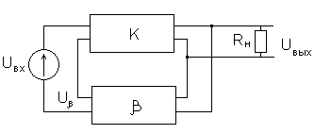
14. На рисунке представлена следующая обратная связь.

А) Последовательно – параллельная обратная связь.
В) Параллельно- последовательная обратная связь.
С) Последовательно-последовательная обратная связь.
D) Параллельно-параллельная обратная связь.
Е) Тройная обратная связь.
15. В транзисторе КТ315A включенном в схему с общим эмиттером? Ток базы изменился на 0,3 мА. Определить изменение тока эмиттера, если коэффициент передачи тока базы h_{21Б}=0,863
A) 0,35 мА
B) 1,9 мА
C) 2 мА
D) 0,67 мА
E) 2,9 мА

16. В основу системы обозначений полупроводниковых диодов положен буквенно – цифровой код. Какой материал используется, если при маркировке диода первой цифрой стоит цифра 3?
A) Галлий
B) Кремний
C) Германий
D) Индий
E) Фосфор

17. Как называется устройство, преобразующее сигнал малой мощности в сигнал большой мощности за счет энергии источника питания
A) Усилитель
B) Транзистор
C) Трансформатор
D) Генератор
E) Диод

18. Какое входное напряжение Uбэ нужно подать на германиевый транзистор, чтобы открыть эмиттерный переход

A) 0,1 В
B) 0,2 В
C) 0,3 В
D) 0,4 В
E) 0,7 В

19. В транзисторе КТ315A включенном в схему с общим эмиттером, ток базы изменился на 0,3 мА. Определить изменение тока коллектора, если коэффициент передачи тока базы h₂₁=0,863
A) 0,35 мА
B) 0,26 мА
C) 2 мА
D) 2,2 мА
E) 2,9 мА

20. В основу системы обозначений полупроводниковых диодов положен буквенно – цифровой код. Какой подкласс диодов используется, если при маркировке диода второй буквой стоит буква И.
A) Импульсные диоды
B) Выпрямительные диоды
C) Варикапы
D) Туннельные диоды
E) Выпрямительные столбы и блоки

